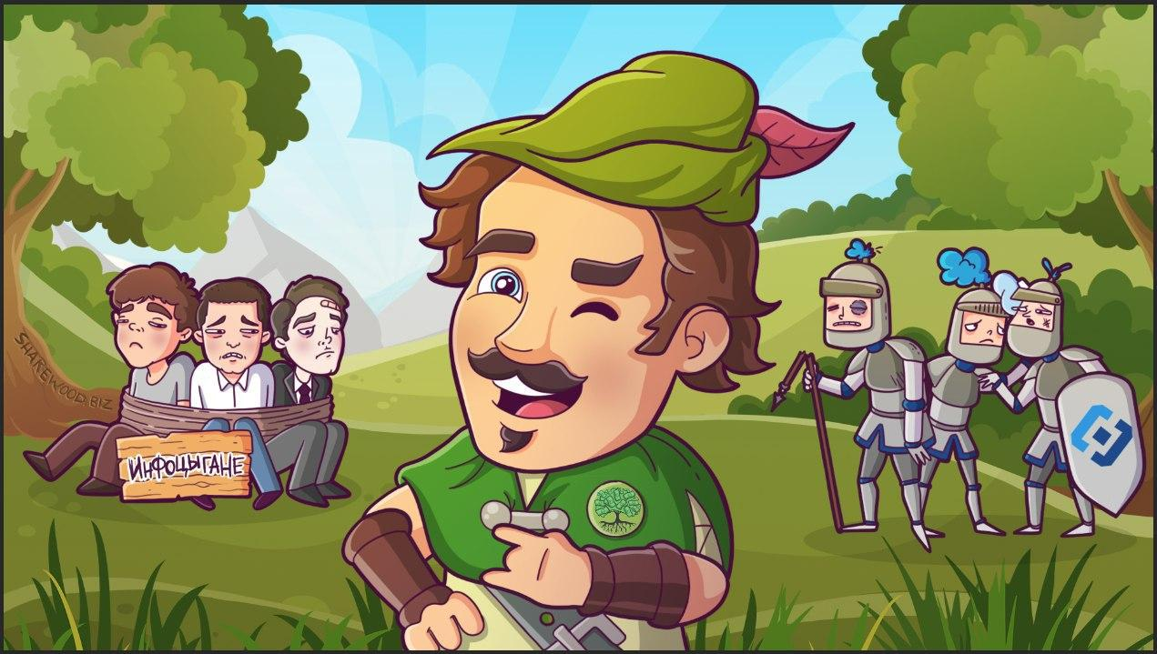
Инфо-бизнесмены и онлайн-школы хватаются за головы!
Не смотря на угрозы блокировки за нарушение авторских прав, скандально известный в телеграме Робин Гуд продолжает сливать их дорогостоящие курсы бесплатно в свой канал SHAREWOOD!
Богатые терпят убытки, потому что отдать среднюю зарплату россиянина за одно обучение могут далеко не все. Теперь учиться можно бесплатно — Робин Гуд позаботился об этом.
Подпишись, чтобы не потерять один из самых полезных каналов в телеграме: @sharewood !
~ ~ ~
Более 90 000 курсов у нас на форуме: https://sharewood.biz
Рабочий адрес форума тут: https://sharewood-zerkalo.com
Самые редкие курсы на торрент-трекере наших партнеров:
https://dmc.rip
